9
Глава

СОХРАНЕНИЕ ЛАНДШАФТНОГО
И БИОЛОГИЧЕСКОГО РАЗНООБРАЗИЯ

Сохранение естественных природных комплексов является одним из основных элементов формирования в Беларуси благоприятной окружающей среды. Достижению этой цели способствует создание особо охраняемых природных территорий (далее – ООПТ).
Охрана и развитие ООПТ на территории Беларуси осуществляется в рамках реализации международных договоренностей и национальных программ.
В рамках реализации схемы рационального размещения особо охраняемых природных территорий республиканского значения до 1 января 2025 г., утвержденной постановлением Совета Министров Республики Беларусь от 2 июля 2014 г. № 649, в 2015 году объявлено 13 республиканских заказников (ландшафтных – 3, водно-болотных – 8, гидрологических – 2) и 13 памятников природы республиканского значения. Кроме того, в отчетном году преобразовано 5 республиканских заказников.
В соответствии с региональными схемами рационального размещения особо охраняемых природных территорий местного значения, утвержденными решениями областных Советов депутатов, приняты решения районных исполнительных комитетов по объявлению 14 заказников, преобразованию 7 и прекращению функционирования 2 заказников и 1 памятника природы местного значения
В целом в результате проведенных в 2015 году работ по объявлению, преобразованию и прекращению функционирования ООПТ республиканского и местного значения общая площадь ООПТ увеличилась на 0,5 % по сравнению с 2014 годом и достигла показателя 8,79 % от территории республики, что обеспечило выполнение соответствующего показателя, установленного Программой социально-экономического развития Республики Беларусь на 2011-2015 годы, утвержденной Указом Президента Республики Беларусь от 11 апреля 2011 г. № 136.
По состоянию на 1 января 2016 г. система ООПТ Беларуси в целом включает 1265 ООПТ (на 34 больше, чем в 2014 году), а общая площадь ООПТ в 2015 г. составила 1825,6 тыс. га.
Увеличение площади ООПТ отмечено в первую очередь за счет роста площади заказников (табл. 9.1).
В систему ООПТ страны включены территории Березинского биосферного заповедника, 4-х национальных парков («Беловежская пуща», «Браславские озера», «Нарочанский» и «Припятский») и 98 заказников республиканского значения. Кроме этих природоохранных объектов биологическое и ландшафтное разнообразие сохраняется в 275 заказниках местного значения и на территории 319 памятников природы республиканского и 568 памятников природы местного значения.

Таблица 9.1
Особо охраняемые природные территории Республики Беларусь
(на 1 января 2011- 2016 гг., единиц)

Критерии/показатели | 2010 | 2011 | 2012 | 2013 | 2014 | 2015
 |  |  |  |  |  | количество, единиц | общая площадь, тыс. га | доля ООПТ в общей площади территории республики, в процентах
ООПТ - всего, в том числе: | 1 296 | 1 302 | 1 220 | 1 213 | 1 231 | 1 265 | 1 825,6 | 8,8
заповедники и национальные парки | 5 | 5 | 5 | 5 | 5 | 5 | 475,4 | 2,3
заказники, в том числе: | 438 | 417 | 333 | 334 | 352 | 373 | 1 336,2 | 6,4
республиканского значения | 85 | 85 | 85 | 85 | 85 | 98 | 944,3 | 4,6
местного значения | 353 | 332 | 248 | 249 | 267 | 275 | 391,9 | 1,9
памятники природы, в том числе: | 853 | 880 | 882 | 874 | 874 | 887 | 14,0 | 0,1
республиканского  значения | 306 | 306 | 306 | 306 | 306 | 319 | 3,3 | 0,0
местного значения | 547 | 574 | 576 | 568 | 568 | 568 | 10,7 | 0,1

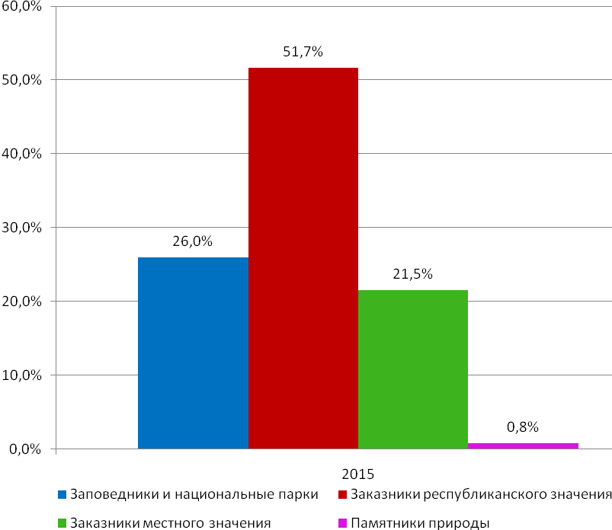
Рис. 9.1. Структура ООПТ Беларуси в2015 г.

Как и в прошлые годы, в 2015 г. приоритетной категорией ООПТ являются заказники республиканского значения – на их долю приходится 51,7% общей площади ООПТ (рис. 9.1).
Наиболее значительная площадь ООПТ сосредоточена в пределах Брестской и Витебской областей (25,4% и 20,9% соответственно), наименьшая – в Могилевской (6,9%) (рис. 9.2, табл. 9.2).
Согласно данным Государственного лесного кадастра (ГЛК) общая площадь ООПТ лесного фонда в 2015 г составила 1454,9 тыс. га. Наибольшая площадь земель лесного фонда (69,5%) занята заказниками, среди которых преобладают заказники республиканского значения (табл. 9.3)
Как известно, система ООПТ Беларуси признана на международном уровне. Европейский диплом для охраняемых территорий и статус биосферных резерватов Европы присвоены Березинскому биосферному заповеднику и национальному парку «Беловежская пуща», причем национальный парк также включен в список объектов всемирного природного наследия.
Утвержденная Правительством Республики Беларусь в 2014 году новая стратегия развития ООПТ направлена на сохранение биологического разнообразия, включая генетический фонд, качества пресной воды и атмосферного воздуха. Она призвана помочь адаптироваться к глобальному изменению климата и предотвратить неблагоприятные климатические явления (паводки, наводнения, пожары), способствовать поглощению болотными и лесными экосистемами углекислого газа и в целом направлена на то, чтобы сберечь природное и культурное наследие Беларуси.
Таблица 9.2
Площадь и доля ООПТ по областям Беларуси*

Область | Площадь ООПТ, тыс. га |  | Доля ООПТ от общей площади области, %
 | 2014 г. | 2015 г. | 2014 г. | 2015 г.
Брестская | 463,1 | 464,1 | 14,1 | 14,2
Витебская | 351,3 | 381,2 | 8,8 | 9,5
Гомельская | 275,8 | 299,7 | 6,8 | 7,4
Гродненская | 245,9 | 249,5 | 9,8 | 9,9
Минская | 277,1 | 303,6 | 6,9 | 7,6
г. Минск | 0,1 | 0,6 | 0,4 | 1,7
Могилевская | 109,4 | 126,9 | 3,8 | 4,4
Всего | 1722,7 | 1825,6 | 8,2 | 8,8
* - с округлением до десятых

Таблица 9.3
Площадь ООПТ лесного фонда в 2014–2015 гг. (по данным ГЛК)

Категория ООПТ | Общая площадь, тыс. га |  | Покрытые лесом земли, тыс. га |  | Запас, млн. м³
 |  |  |  |  | всего |  | В т.ч. спелых и перестойных
 | 2014 г. | 2015 г. | 2014 г. | 2015 г. | 2014 г. | 2015 г. | 2014 г. | 2015 г.
Заповедники | 85,2 | 85,2 | 75,9 | 75,9 | 14,6 | 14,6 | 3,7 | 3,7
Национальные парки, в т.ч.: | 348,8 | 349,0 | 263,2 | 265,3 | 60,3 | 61,4 | 15,2 | 15,8
Заповедная зона | 100,8 | 91,5 | 88,3 | 81,3 | 22,1 | 20,2 | 11,3 | 11,4
Заказники, в т.ч.: | 927,1 | 1010,6 | 744,6 | 814,70 | 138,5 | 155,0 | 16,7 | 21,9
Республиканского значения | 725,0 | 777,6 | 577,5 | 618,0 | 108,7 | 117,8 | 11,5 | 14,7
из них: возможные для эксплуатации | – | – | 391,0 | 415,1 | 79,9 | 86,1 | 6,2 | 8,1
Местного значения | 202,1 | 233,0 | 167,1 | 196,7 | 29,8 | 37,2 | 5,2 | 7,2
из них: возможные для эксплуатации | – | – | 102,6 | 138,5 | 20,6 | 28,2 | 2,5 | 4,5
Памятники природы, вт.ч.: | 11,0 | 10,1 | 10,0 | 9,4 | 2,2 | 2,1 | 0,7 | 0,7
Республиканского значения | 1,9 | 1,9 | 1,7 | 1,7 | 0,4 | 0,4 | 0,07 | 0,07
Местного значения | 9,2 | 8,3 | 8,3 | 7,6 | 1,7 | 1,6 | 0,7 | 0,6
Всего | 1372,1 | 1454,9 | 1093,7 | 1165,3 | 215,6 | 233,1 | 36,3 | 42,1
* - с округлением до десятых

ООПТ, в пределах которых сосредоточены основные ресурсы биологического и ландшафтного разнообразия, представляют наибольший интерес для развития экологического туризма. Создание туристической инфраструктуры на ООПТ позволяет увеличить приток туристов на эти территории в несколько раз, что в свою очередь позволяет увеличить экономический эффект от их функционирования.
В 2015 году ООПТ посетило более 120 тысяч туристов, что в экономическом эквиваленте (объем оказанных услуг) составляет 75 млрд. рублей.
В то же время, рекреационный и туристический потенциал в ряде заказников используется менее чем на треть.
Стоит отметить, что данная проблема напрямую связана с рядом немаловажных факторов социально-экономического характера. В первую очередь важно состояние и уровень развития сервиса не только в пределах ООПТ, но и прилегающих к ним территорий. Комфортное проживание, питание и культурный досуг туристов в населенных пунктах, расположенных вблизи ООПТ, несомненно, играют ключевую роль в популяризации данных территорий в качестве центров экологического туризма.
Привлечение частного капитала также будет способствовать развитию инфраструктуры и увеличению экономического эффекта от функционирования ООПТ. Примером государственного и частного партнерства, а также рационального использования потенциала ООПТ для развития туристической деятельности является туристический комплекс «Красный бор», который в 2015 году получил награду национального конкурса «Познай Беларусь», проводимого Министерством спорта и туризма Республики Беларусь, в номинации «Гостеприимство без границ. За развитие въездного туризма».
В целях создания условий для развития экологического туризма на территории заказников республиканского значения в 2015 году за счет привлеченных средств международной технической помощи обустроены эколого-информационные центры в заказниках «Свитязянский» и «Прибужское Полесье». Задача этих центров не только привлечение туристов, но и экологическое воспитание и просвещение населения.
В целях совершенствования работы государственных природоохранных учреждений, осуществляющих управление особо охраняемыми природными территориями, в мае 2015 года организован и проведен на базе национального парка «Беловежская пуща», заказников «Споровский» и «Выгонощанское» обучающий семинар-практикум, включавший в себя практические мероприятия по разработке туров на ООПТ.
Кроме того, что ООПТ обеспечивают сохранение природного потенциала страны, а также являются потенциальными объектами экологического туризма, необходимо отметить, что эти территории являются мощнейшими аккумуляторами экосистемных услуг. ООПТ играют важную роль в сохранении качества пресной воды и атмосферного воздуха, поглощении диоксида углерода (в основном болотными и лесными экологическими системами), сохранении природного и культурного наследия. Также ресурсы ООПТ играют довольно значимую роль в повседневной жизни местного населения.
Так, например, клюква болотная занимает важнейшее место в структуре биологических ресурсов заказника «Ельня». По экспертным оценкам общие запасы клюквы оцениваются в 107,5 тонн. Валовая стоимость урожая клюквы оценивается в 246,2 тыс. долл.
Продолжена работа по приданию международного статуса ООПТ республики. В 2015 году Секретариат Рамсарской конвенции признал территорию «Пойма реки Днепр» водно-болотным угодьем международного значения.
Количество редких и находящихся под угрозой исчезновения видов дикорастущих растений и диких животных, включенных в Красную книгу Республики Беларусь (постановление Минприроды РБ № 26 от 09.06.2014 г) или охраняемых в соответствии с международными договорами Республики Беларусь, в 2015 г. осталось на уровне 2014 г. (табл. 9.4).
Таблица 9.4
Редкие и находящиеся под угрозой исчезновения виды дикорастущих растений и диких животных, включенных в Красную книгу Республики Беларусь или охраняемых в соответствии с международными договорами Республики Беларусь (единиц)

Показатель | 2010 г. | 2011 г. | 2012 г. | 2013 г. | 2014 г. | 2015 г
Растения, всего, в т.ч.: | 274 | 293 | 293 | 293 | 303 | 303
покрытосеменные | 161 | 166 | 166 | 166 | 173 | 173
голосеменные | 1 | 1 | 1 | 1 | 1 | 1
хвощи, плауны, папоротники | 11 | 15 | 15 | 15 | 15 | 15
мхи | 27 | 31 | 31 | 31 | 34 | 34
лишайники | 24 | 24 | 24 | 24 | 25 | 25
водоросли | 21 | 21 | 21 | 21 | 21 | 21
грибы | 29 | 35 | 35 | 35 | 34 | 34
Млекопитающие (звери) | 17 | 17 | 17 | 17 | 20 | 20
Птицы | 71 | 71 | 71 | 71 | 70 | 70
Рептилии | 2 | 2 | 2 | 2 | 2 | 2
Амфибии | 2 | 2 | 2 | 2 | 2 | 2
Рыбы | 10 | 10 | 10 | 10 | 10 | 10

В целом системой ООПТ страны предполагается обеспечить охрану более 85% видов дикорастущих растений и не менее 95% видов диких животных, включенных в Красную книгу Республики Беларусь.

